Конспект НОД по ПДД в подготовительной группе
Тема: «Школа пешеходных наук»

Цель: обобщить представления о правилах дорожного движения.

Программные задачи:
Формировать навыки работы в команде;
Активизировать знания детей о Правилах Дорожного Движения;
Развивать речь, память, мышление;
Мотивировать детей на самостоятельное изучение правил дорожного движения
Дать возможность детям при помощи взрослого узнать о видах знаков (предупреждающие, запрещающие, информационные» и их предназначении.
Воспитывать грамотного пешехода и участника дорожного движения.

Материалы и оборудование: картинки для презентации рассказа, конверты с разрезными картинками (знаками), медали на каждого ребенка, картинки с изображением улицы, цветные фишки.

Ход НОД:
1. Организационный момент:
Воспитатель. Встанем с вами в круг.
Собрались все дети в круг.
Я твой друг и ты мой друг.
Крепко за руки возьмёмся.
И друг другу улыбнёмся.
Влево – вправо повернёмся.
И друг другу улыбнёмся.
Начинаем день с улыбки
Всё получится у нас!
2. Основная часть.
Воспитатель. Ребята, вы любите слушать разные истории и рассказы? Хотите послушать еще одну? (Дети: да).
Настя расскажет нам историю про одного героя, который ….
лучше давайте послушаем (далее следует выступление ребенка про то, как один герой чуть не попал в ДТП, потому что не знал ПДД).
Настя. Жил-был мальчик Костя Пешеходкин. Он всегда ходил пешком и не соблюдал дорожные правила. Ходил на мигающий зелёный сигнал светофора. И раз Костя забрёл в какой-то магазинчик и хотел купить конфет. А когда вышел из него, оказался в волшебном городе. Там на машинах, автобусах, мотоциклах и трамваях ездили звери. Зайчики в трамвайчике, Михаил Потапович на велосипеде, котенок в маленькой машинке. Вот Костя Пешеходкин решил перейти дорогу, он пошел на запрещающий сигнал светофора, но Светофор Светофоров остановил его.
-Ты куда пошел, молодой человек?
- Я хочу дорогу перейти.
- А ты не видишь, что горит красный сигнал светофора?
- А мне лень ждать.
Светофору не получилось остановить его. Костя пошел. Горел красный цвет. Он не посмотрел по сторонам. Мальчик чуть не попал в дорожно –транспортное происшествие. Теперь он всегда соблюдает правила дорожного движения. (рассказ с презентацией)
Воспитатель. Дети, чему учит нас эта история?
Дети. Соблюдать правила поведения на дороге.
Воспитатель. Ребята, сегодня мы побываем в школе. Но не в обычной школе, куда ходят школьники, а в «Школе пешеходных наук». Что изучают в этой школе?
Дети. Правила дорожного движения, безопасного поведения на улице.
Воспитатель. А вы знаете эти правила? Давайте это проверим.
У меня есть три конверта с заданиями.
Давайте разделимся на 3 команды с помощью цветных фишек и каждая команда получит один конверт (дети садятся за столы по цвету фишек).
Задание для каждой команды: собрать картинку из частей (дорожный знак), назвать его, рассказать о месте установки данного знака.
(Знаки в конвертах: подземный переход, остановка общественного транспорта, пешеходный переход).

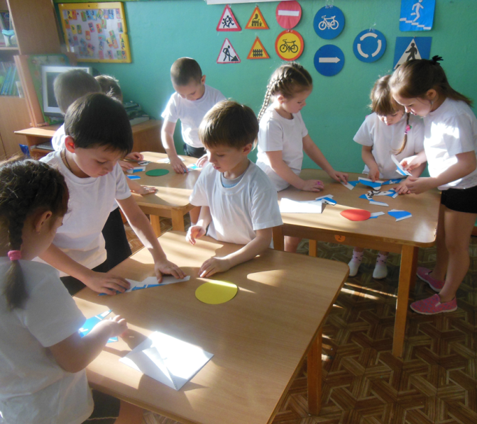

Воспитатель. Молодцы, все с заданием справились, а сейчас я предлагаю игру «Лотерея». Каждая команда поочередно вытягивает по одной капсуле, я читаю вопрос, а участники команды обсуждают и отвечают. Если ответ не правильный, то может ответить другая команда.
Вопросы:
Как называется устройство, регулирующее движение? (светофор)
Где следует гулять пешеходам в городе? (по тротуару)
Как называется площадка, на которой может остановиться пешеход при переходе дороги? (островок безопасности)
Как называют пешеходный переход по-другому? (зебра)
Какого цвета дорожная разметка? (белого)
Где можно кататься на велосипеде? (по велосипедной дорожке).

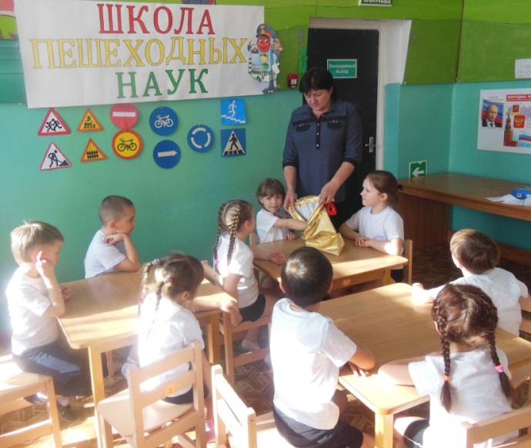

Следующее задание «Правильно расположи знаки» На каждую команду раздаются картинки с различными дорожными ситуациями. К каждой ситуации подобрать соответствующий дорожный знак.

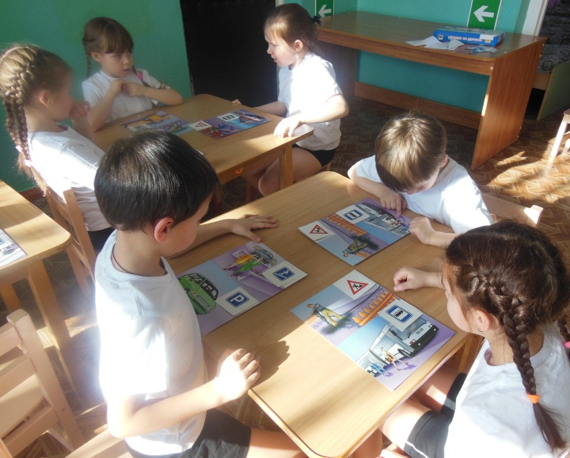

Воспитатель. Я вижу, что настало время поиграть в подвижную игру «Светофоры».
Ход игры: 1. один ребенок - светофор, остальные - автомобилисты. Светофор меняет цвета, а дети реагируют по-разному: красный – стоят, желтый – заводят мотор, зеленый – двигаются в разных направлениях.

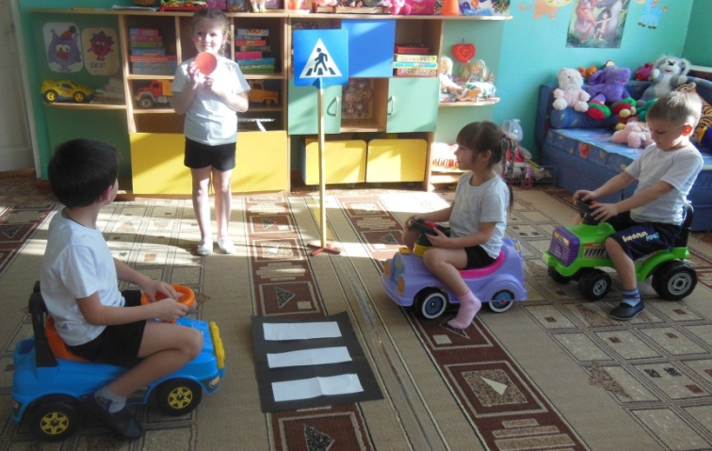

2. Один ребенок - светофор, а остальные - пешеходы. Светофор меняет цвета, дети реагируют: зеленый человечек – идут, красный – стоят на месте.
Наши ребята идут в детский сад.
Наши ребята очень спешат!
Хоть у вас терпенья нет,
Подождите – красный свет!
Свет зеленый впереди
Вот теперь переходи!
Воспитатель. Я вижу, что и со светофором вы знакомы, потому что правильно действовали по сигналам.

А сейчас я хочу проверить, как вы с транспортом обращаетесь.
Разыграем ситуацию:
1) один ребенок – трамвай, другой – пешеход.
Вопрос: Как безопасно обходить трамвай? Почему?
2) один ребенок – автобус, другой – пешеход.
Вопрос: Как безопасно обходить автобус? Почему?
(Дети показывают правила и рассказывают, почему).

Воспитатель. Вижу я и тут вы справились с задачей, а у меня возник вопрос: Как перейти дорогу там, где нет пешеходного перехода?
Дети: поискать подземный и надземный переход, а если нет, тогда посмотреть налево, если машин нет, тогда идти до середины дороги, затем посмотреть направо, убедиться, что нет машин и продолжить путь.

Воспитатель. Ребята, сегодня мы поиграем в новую игру, которая называется «Внимательный регулировщик». Для игры нам понадобится этот предмет. Воспитатель достаёт из коробочки «жезл регулировщика». Что это за предмет? Как вы думаете, чей это инструмент?
Дети дают ответы (2 – 3 ребёнка), — это черно-белая палочка, «жезл», атрибут милиционера-регулировщика.
Воспитатель: - Что делает регулировщик?
Дети. Следит за тем, чтобы все водители и пешеходы строго выполняли правила дорожного движения.
Воспитатель. Молодцы! И так правило игры: тот, кто возьмёт в руки жезл, должен рассказать правило поведения пешехода на улице и дороге, но не повторять уже названное.
Поводится игра «Внимательный регулировщик».
Предполагаемые ответы детей:
Переходить улицу можно только на зелёный сигнал светофора.
Переходить улицу там, где стоит знак «Пешеходный переход», где дорога обозначена «зеброй».
Переходить дорогу надо спокойно, быть внимательным, крепко держаться за руку взрослого.
Дорога – для машин. Тротуар – для пешеходов.
Красный сигнал светофора – СТОЙ, желтый – ЖДИ, зелёный – ИДИ!
Пешеходам разрешается ходить только по тротуару.
Переходить дорогу шагом, а не бежать.
Играть можно только далеко в стороне от дороги.
Воспитатель. Молодцы дети! Вы очень хорошо знаете Правила дорожного движения. А знаете ли вы дорожные знаки?
(Воспитатель показывает детям дорожные знаки, а они их называют)
Дети:
1. «Пункт питания»;
2. «Пешеходный переход»;
3. «Переход запрещен»;
4. «Круговое движение»;
5. «Подземный переход»;
6. «Пункт первой медицинской помощи.
Воспитатель. Посмотрите на дорожные знаки, которые есть в нашей «Школе пешеходных наук». Что вы можете о них сказать? (Они разной формы и разного цвета).
- По этим признакам, то есть по форме и цвету, знаки делятся на три основных вида знаков и их можно сравнить с сигналами светофора. Посмотрите, красный сигнал светофора что обозначает? Верно, красный сигнал запрещает движение. И существуют запрещающие знаки. Это знаки круглой формы с красной окантовкой по краю (ставлю модель запрещающих знаков напротив красного круга). Что обозначает жёлтый сигнал светофора? Да, жёлтый сигнал предупреждает о смене сигнала светофора и существуют знаки, которые также предупреждают человека о чём – либо. Это предупреждающие знаки. Они имеют треугольную форму и красную окантовку. А зелёному, разрешающему сигналу светофора соответствуют информационно – указательные знаки. Это знаки синего цвета квадратной или прямоугольной формы. Дети, на самом деле дорожных знаков очень много и запомнить их трудно, но некоторые знаки должны знать даже дети – это знаки для пешеходов. Посмотрите внимательно на этот знак «движение пешеходов запрещено», к какому виду он относится? (запрещающие)
Знаки «Дети», «Пешеходный переход», к какому виду относятся эти знаки? (предупреждающие)
Закрепление: воспитатель называет запрещающие, предупреждающие и информационные знаки, дети показывают эти знаки

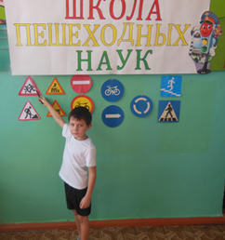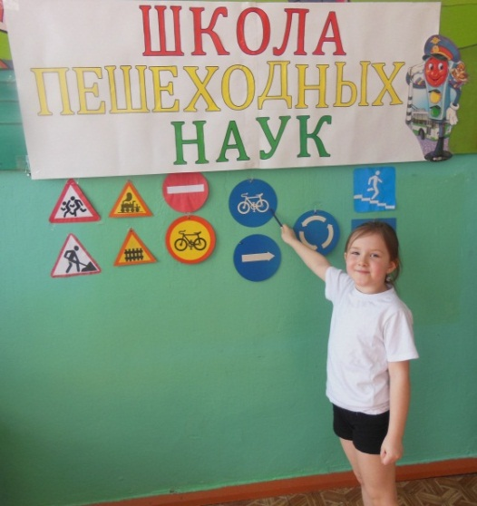

- А теперь давайте проверим, как вы усвоили знания о запрещающих и предупреждающих и информационных знаках дорожного движения
Игра на развитие логического мышления «Какой знак не подходит?»
Ход игры: детям раздаются карточки с изображениями трёх знаков: два знака – предупреждающие, а один – запрещающий. Дети находят «лишний» знак, называют его и объясняют свой выбор.
Воспитатель. А еще, чтобы вы лучше запомнили знаки, я предлагаю вам нарисовать любой из этих знаков.
(Дети рисуют, по окончании деятельности рассказывают, что это за знак и какой он (предупреждающий, информационный, запрещающий)).
3. Итог.
- Теперь я знаю, что вы сможете уберечь себя от опасных ситуаций на дороге. Я желаю вам всегда помнить и соблюдать ПДД. И раз вы все правила знаете, то каждый из вас получает медаль за знание правил дорожного движения.

